**ИДЗ 2 Вариант 9 Колонина Глеба**

Определённый интеграл (Изучить лекции 5-10)

**Файл 1**

1) Вычислить несобственный интеграл или доказать его расходимость

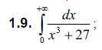

4) Исследовать на сходимость несобственный интеграл



8) Вычислить площадь фигуры, ограниченной линиями: – Думаю можно осилить

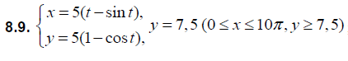

13) Вычислить длины дуг кривых, заданных уравнениями в прямоугольной системе координат. – Похоже на задание из ДЗ 6



15) Вычислить длины дуг кривых, заданных параметрическими уравнениями.

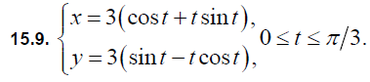 – Думаю можно осилить

18) Найти объем тела, полученного вращением фигуры, ограниченной графиками функций вокруг оси OX

– Было в лекции, попробовать разобраться

19) Найти объем тела, полученного вращением фигуры, ограниченной графиками функций вокруг оси OY

 – Было в лекции, попробовать разобраться

**Файл 2**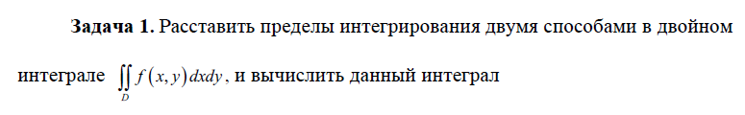



3) Найти площадь фигуры, ограниченной данными линиями. – Можно решить



4) Найти площадь фигуры, ограниченной данными линиями – Можно решить



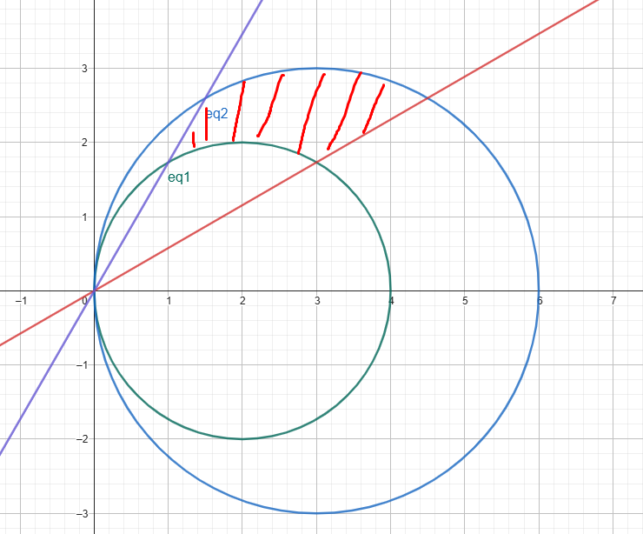Из большей вырезаешь меньшие части